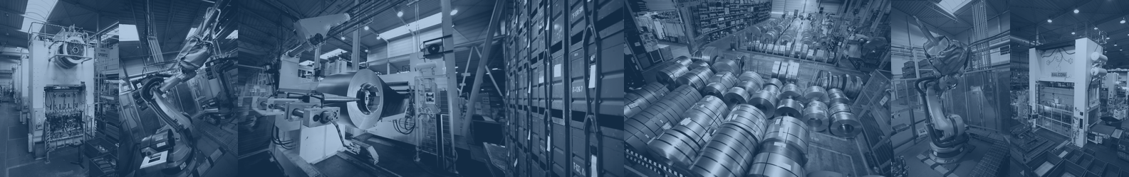
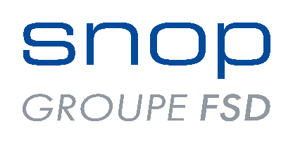

Rozšiřujeme výrobu a stále rosteme!
Jsme francouzská společnost a zabýváme se lisováním, svařováním a profilováním kovových dílů pro automobilový průmysl. Pro svůj stále se rozšiřující závod v Klášterci nad Ohří v průmyslové zóně Verne hledáme kolegu / kolegyni na pozici
ELEKTROTECHNIK
Jaké znalosti a dovednosti byste měl/a mít:
- SŠ vzdělání elektro
- Praxi v oboru min. 2 roky
- Znalost z oblasti automatizace a robotizace je výhodou
- Standardní povědomí o mechanické, elektrické a strojní údržbě, znalost norem a regulativ, orientace ve všech potřebných procesech v rámci údržby
- Čtení výkresové dokumentace a elektrických a strojních schémat
- Vyhláška 50/78Sb. - min. 6
- Průkaz jeřábníka a vazače, průkaz řidiče MV je výhodou
- Manuální zručnost, technické myšlení, schopnost předcházet problémům nebo je efektivně a rychle řešit, dobré organizační schopnosti
- Ochotu pracovat ve třísměnném provozu
Co bude náplní Vaší práce:
- Technická asistence při zavádění nových strojů do výroby
- Strojní a elektrická údržba, opravy strojů a zařízení, jejich instalace a provoz
- Diagnostika a odstraňování závad na strojích řízených PLC automaty
- Provádění preventivní údržby výrobního zařízení
- Běžné elektro a strojní opravy v areálu firmy

Co Vám nabídneme:
- Pracovní poměr na dobu neurčitou
- 5 týdnů dovolené a další volno nad rámec ZP
- 13. mzdu
- Příspěvek na dopravu
- Stravování zdarma přímo v závodě
- Další zajímavé benefity (Měsíční finanční bonus až 3700 Kč, Cafeterie 5000 Kč ročně, příspěvek na penzijní a životní pojištění 1200 Kč měsíčně)

Kontaktujte nás!

s. n. o. p. cz a.s.
Průmyslová 23, Vernéřov
431 51 Klášterec nad Ohří

Tereza Krejčí
tkrejci@snop.eu
tel.: 477 072 600, 775 878 077

